管理体系审核记录表
过程与活动、  抽样计划 | 涉及条款 | 受审核部门：办公室 主管领导：王书荣 陪同人员：张明建 | 判定
 |  | 审核员：姜海军 审核时间：2022.10.15
 |  | 审核条款：QMS: 5.3组织的岗位、职责和权限、6.2质量目标、7.1.2人员、7.2培训、7.3意识、9.1.1监视、测量、分析和评价总则、9.1.3分析与评价、9.2 内部审核、10.2不合格和纠正措施
组织的岗位职责和权限 | 5.3 | 部门主要负责体系建立、实施、保持和持续改进；公司体系文件、记录及外来文件的管理；协助管理层贯彻落实公司管理方针和目标指标和管理评审；负责公司人力资源管理；负责制定培训计划并组织培训；负责制定内部审核计划，组织实施内部审核；负责管理体系绩效的监测和测量等工作。  与负责人交流明确职责和权限,与手册中规定一致。 | OK
质量目标 | 6.2 | 提供办公室质量目标分解2项，明确考核标准、周期；  有2022.9.30日，分解目标考核记录：目标、指标均达成，考核人：张明建、王书荣 ；  办公室 培训计划完成率100% 100%  办公室 培训合格率100% 100%  办公室 文件化信息受控率100% 100% | OK
人员 | 7.1.2 | 提供《岗位工作人员任职资格要求》，规定总经理、管代，各部门人员任职要求，内容包括：学历、培训要求、技能和经验要求，目前人员基本充分、适宜，公司根据各部门的需求配备管理体系运行所需的人员，无特种作业人员。 | OK
能力 | 7.2 | 公司按各岗位任职资格要求,对工作人员进行任职资格评价，最终确认满足岗位能力要求情况。  提供2021-2022年度培训计划，编制张明建，批准：张景奎，日期：2021年11月28日，培训计划包括体系标准学习，手册、特殊过程知识培训、设备管理、仓库管理培训等。  抽查《培训记录表》：  1）2021.12.20日：参加人员：质检部的有关人员，培训题目检验员基础知识培训，培训老师：张明建，通过提问考核，考核结果：合格，培训合格有效。  2）2022.1.3日：参加人员：供销部、生产部的有关人员，培训内容为组织关键、特殊过程的操作技能和改进环境安全表现，培训老师：张明建，通过提问考核，考核结果：合格，培训有效。  3）2022.3.16日，参加人员所有员工，培训内容规章制度、作业指导书、法规培训，通过现场提问考核，考核结果均合格，培训有效。  特殊工种：无。 | OK
意识 | 7.3 | 公司通过学习、会议、宣传等方法使在组织控制范围内的相关工作人员知晓和理解：质量方针、相关的质量目标；员工为本公司管理体系有效性的贡献的意义和途径，包括改进管理绩效的益处；不符合质量管理体系要求的后果。 | OK
内部审核 | 9.2 | 建立并执行《内部审核控制程序》，并能按标准规定对内部审核的策划、实施、人员安排与资质、内部审核的记录、不符合项的分析与验证，以及审核的结论等开展内部审核。  由办公室组织内部审核，一般每年至少进行一次内部审核，抽查最近一次内部审核情况：内审日期2022.4.12-13日。  查2022年年度内部审核计划：内容已包括了审核组、要求、审核安排，审核目的、审核部门、范围、依据、要求、内审时间，编制：张宇轩，审批: 张明建，编制日期：2022年4月5日  有审核员任命书：审核组长：张明建，成员：A组：张明建 张宇轩 B组：张志远 张林芳，  审核计划已考虑到互查的公正性，无审核员审核本部门的情况，计划内容涉及各部门，条款覆盖整个标准。  有首、末次会议签到及会议记录；  提供了《内审检查表》，其中包括总经理/管理者代表、办公室、供销部、生产部、质检部的审核记录，条款与策划一致，记录真实、完整。  本次内审发现1个一般不符合项，明确不符合标准条款和负责部门，开具不合格项报告：办公室1项Q7.5不符合项（查消防法、安全生产法不是最新版本。），部门确认不合格，并进行原因分析和整改，有记录并对整改效果进行验证，已关闭。  提供《内部管理体系审核报告》，对现场审核进行了综述、不合格情况及纠正措施要求，审核结论为：管理体系符合标准要求，运行实施有效。  编制：张宇轩 ， 审批：张明建日期：2022年4月15日，  公司内部审核基本有效。  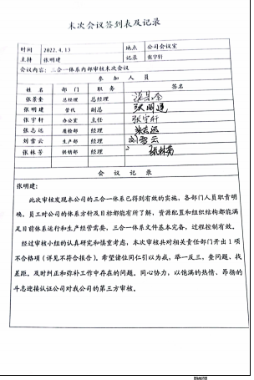  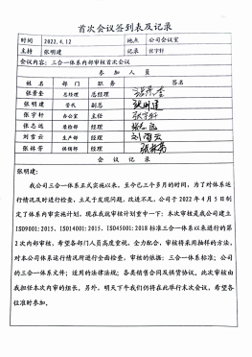 | OK
监视、测量、分析和评价 | 9.1.1 | 公司编制《JCXDYQ.CX15-2020 绩效测量和监视程序》，办公室通过定期抽查各部门、车间对体系文件的执行情况、法律法规的遵循情况、目标、指标的完成情况等，通过内审、协助领导进行管理评审，对管理体系的符合性、有效性进行监视。  公司的过程和体系的监视和测量主要是通过内审、管理评审、目标考核以及日常工作监督、产品检验、顾客满意度测量等的方式完成。  查“质量、环境和职业健康安全目标指标考核表”，2022.9.30日张明建、王书荣对公司及各部门质量目标完成情况进行了考核，能完成。  抽查2022.3.16日《巡查表》，从整理整顿、工作态度、设备管理、工作进度、安全、操作规程遵守等予以评分，满分100分，此次检查得分97分。 | OK
分析与评价 | 9.1.3 | 组织确定的分析与评价内容包括：  - 产品监视和测量结果；  - 供方绩效（合格供方评价每年1次）；  - 顾客满意度调查（每年1次、数据统计分析）；  - 目标完成情况（各部门月查）；  - 不合格品情况；  - 日常检查（公司规章制度及各项管理规定检查）；  - 采购及时率检查；  - 交付完成情况检查；  - 内审和管理评审年度检查；  查自公司管理体系运行以来，通过对管理目标的状态评价产品和服务的符合性良好；对顾客满意度评价为达到目标要求；外部供方及时沟通处理和质量经分析均满足要求，绩效良好。通过内审评审公司管理体系的策划已有效实施；通过管理评审评价公司管理体系有效、绩效良好。信息和数据分析、评价情况见各相关过程的审核记录。 | OK
不合格和纠正措施 | 10.2 | 有《JCXDYQ.CX17-2020 事件调查、事故处置、不符合控制程序》，对纠正预防措施识别、评审、验证作了规定，其内容符合组织实际及标准要求。  查纠正措施实施情况：  对体系运行过程中产生不合格的产生，公司提供纠正措施实施报告。  对内审中提出不合格项进行了原因分析,并制定、实施了纠正措施，并由内审员对所采取的纠正措施进行了验证，纠正措施有效（参见内审审核记录），管理评审中发现的薄弱环节，分析了原因，采取了纠正措施（参见管理评审审核记录）。  体系运行以来公司按照体系的要求，通过制定运行控制程序、作业指导书、加强培训，以及开展管理评审活动等方式采取预防措施，防止不符合/不合格的发生，不符合得到了有效控制，人员质量意识有了提高，自体系运行以来，体系运行没有发现潜在的不符合，没有发生重大质量事故和投诉处罚。  组织不合格和纠正措施的管理符合标准规定要求。 | Y

说明：不符合标注N

